ČESKÁ ASTRONOMICKÁ SPOLEČNOST
sekretariát: Astronomický ústav AV ČR, v. v. i., Fričova 298, 251 65 Ondřejov
tel. 776 602 709, info@astro.cz

Meteorický roj Geminid vrcholí za příznivých podmínek.
O víkendové noci zazáří až 1000 meteorů
Tiskové prohlášení Fyzikálního ústavu Slezské univerzity v Opavě a České astronomické společnosti č. 330 z 8. prosince 2025.
Každoroční meteorický roj Geminid má letos příznivé pozorovací podmínky. Čas maxima vychází na víkendovou noc z 13. na 14. prosince, tedy v době, kdy téměř nebude rušit svým svitem Měsíc. Pozorovat se vyplatí zejména v neděli 14. prosince mezi půlnocí a 4. hodinou ranní. V průběhu noci (hlavně tedy v časných ranních hodinách) zazáří na nebi daleko od měst produkujících rušivé světlo, až desítky meteorů v hodině. Za celou noc může vytrvalý pozorovatel napočítat až 1000 meteorů.
Meteorický roj je jev, při kterém proud částic meziplanetárního prachu (odborně meteoroidů) křižuje zemskou dráhu a tyto částice pak vstupují vysokou rychlostí do zemské atmosféry, při průletu v ní se třením rychle zahřejí, vypařují a vytvářejí za sebou zářící stopy. Těm říkáme meteory, lidově „padající hvězdy“ nebo „létavice“. V průběhu roku můžeme pozorovat hned několik meteorických rojů, z nichž každoročně nejaktivnější jsou lednové Kvadrantidy, srpnové Perseidy a prosincové Geminidy. Právě poslední zmíněné budou vrcholit v následujících dnech.
Meteory ze souhvězdí Blíženců
Název roje – Geminidy - je odvozen z latinského názvu souhvězdí Blíženců, ze kterého meteory po celou dobu aktivity roje zdánlivě vylétají. V případě Geminid leží toto místo – odborně radiant – východně od dvou nejjasnějších hvězd souhvězdí – Castora a Polluxe. Na prosincové obloze vychází souhvězdí Blíženců i s oběma hvězdami už za soumraku a je tedy pozorovatelné celou noc. V polovině prosince bývá nejvýše nad obzorem kolem 2. hodiny ranní. Tehdy dosahuje radiant meteorického roje v našich zeměpisných šířkách výšky kolem 70° nad obzorem. Díky tomu lze v časných ranních hodinách v době maxima roje pozorovat víc než 140 meteorů za hodinu. Za celou noc během maxima tak lze spatřit za ideálních podmínek až 1000 meteorů roje Geminid. Ve srovnání s jinými roji se však jedná o poměrně pomalé meteory – do atmosféry vstupují rychlostí přibližně 35 km/s. Zatímco třeba Perseidy vlétají rychlostí 59 km/s a nejrychlejší roj Leonid se s námi střetává
rychlostí dokonce 70 km/s.
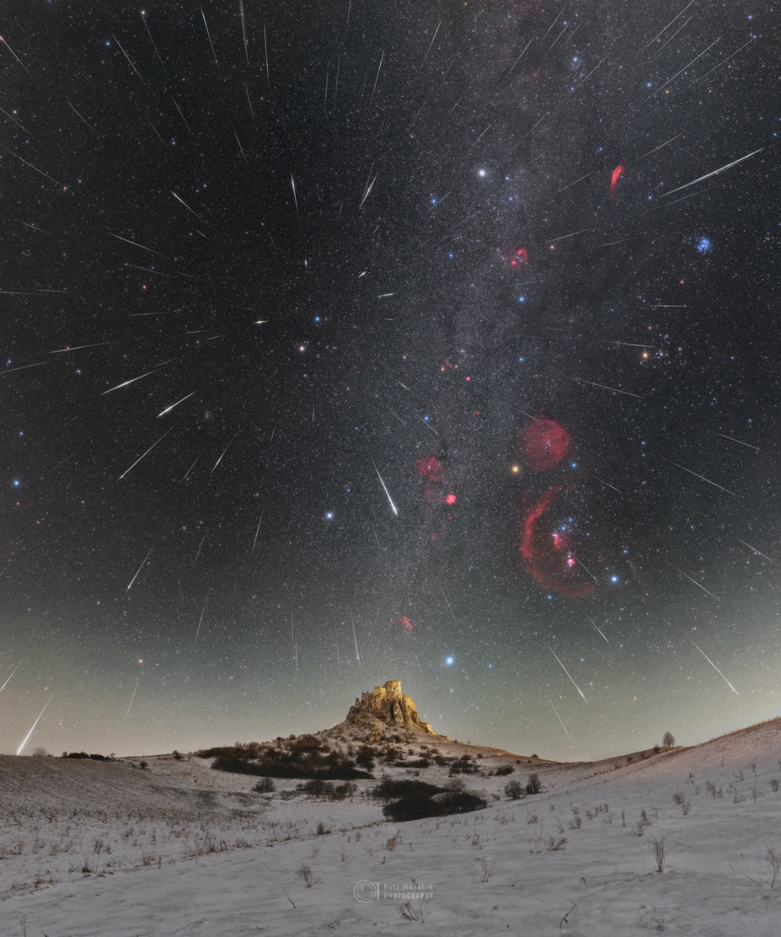
Maximum Geminid v roce 2023 nad Spišským hradem na Slovensku.
Foto: Petr Horálek/FÚ v Opavě.
První zprávy o roji Geminid pocházejí z roku 1862. Tehdy byl ovšem roj velmi slabý, frekvence nepřesáhly 30 meteorů v hodině. Teprve ve 40. a 50. letech minulého století se počet meteorů za hodinu zvýšil na dvojnásobek a do současných hodnot stoupal až do roku 1990. Podle některých modelů je tento nestálý roj právě v maximu a jeho frekvence se budou rok od roku snižovat. Do konce 21. století by pak měl roj téměř vymizet.
Zdrojem je drolící se planetka
Ledoprachové částice, které při průletu zemskou atmosférou vytvářejí toto nebeské divadlo, pocházejí z tělesa (3200) Phaethon. Zatímco nejběžnějším mateřským tělesem meteorických rojů bývá obvykle kometa, 3200 Phaethon je drolící se planetka. Pomocí družice IRAS ji 11.října 1983 objevili astronomové Simon Green a John Davies. Planetka má neobvyklou dráhu, která ji jednou za rok a půl zavádí do nehostinné blízkosti Slunce, do vzdálenosti jen 0,14 au (astronomické jednotky) od něj. Ačkoliv u ní nikdy nebyla pozorovaná aktivita typická pro komety, jeví se planetka spíše jako kometa. Jednak svou protaženou dráhou, při níž se Phaethon dostává ke Slunci blíž než jakákoliv jiná planetka, a za druhé svým podílem na roji Geminid. Vzhledem k pravidelnému výraznému ohřevu planetky dochází k úniku těkavých látek a postupnému drolení planetky. Někteří astronomové se také domnívají, že jde o fragment velké planetky Pallas z hlavního pásu asteroidů mezi Marsem a Jupiterem.
Protože je oběžná dráha planetky blízko zemské dráhy a planetka oběhne Slunce jednou za necelých 524 dní, nabízí se otázka jejího blízkého průletu kolem Země. Poslední takový nastal 10. prosince 2007, při němž planetka minula Zemi ve vzdálenosti asi 18 milionů km (asi osmina vzdálenosti Země od Slunce). Další těsné průlety se pak odehrají v letech 2050 a 2060. Ovšem nejblíže k Zemi se v tomto století ocitne až 14. prosince 2093. Tehdy ji od Země budou dělit pouhé 3 miliony km, tedy jen osmkrát dále, než se nachází Měsíc. Fyzická srážka se Zemí však nehrozí.
Letos příznivé podmínky
Geminidy mají letos příznivé podmínky. Maximum je předpovězeno na víkendovou noc 13./14. prosince, vrcholit bude roj v neděli v ranních hodinách. Frekvence meteorů bude nejvyšší v době, kdy souhvězdí Blíženců vystoupá nejvýše nad obzor, tedy mezi půlnocí a čtvrtou hodinou ranní. Při pozorování letošního maxima Geminid téměř neruší svým svitem Měsíc, který bude pouze 5 dnů před novem a bude vycházet až v druhé polovině noci.
První meteory z roje Geminid můžeme každý rok zaznamenat už 4. prosince, kdy Země začíná procházet okrajem proudu meteoroidů, a v průběhu dalších dní aktivita pozvolna stoupá. Po maximu lze poslední meteory roje spatřit ještě 17. prosince. Roj se tedy vyplatí pozorovat i několik dní před maximem nebo po něm. Nejvíce meteorů ovšem padá v hodinách okolo maxima roje.
Nejlepší pozorování je daleko od měst
K pozorování roje si kvůli dobrému rozhledu vyberte místo co nejméně rušené stromy či domy, především však co nejdále od světelného znečištění (uvidíte tak i slabší meteory). Nejlépe se úkaz sleduje vleže – doporučuje se nějaké lehátko či karimatka. Není vhodné podcenit mrazivé prosincové noci, takže se vybavte co nejteplejším oblečením, spacákem či několika dekami. Během prosincových nocí je také třeba počítat s možným výskytem inverzí, proto je nejlepší vydat se do hor. Dále už není třeba nic – meteory létají náhodně po celé obloze. Takže stačí upřít zrak do libovolné oblasti oblohy a čekat na záblesk prvního z nich.
Snadný cíl pro fotografy
Úkaz můžete i fotografovat. Rozhodně vám ale nepostačí pouhý chytrý telefon. V první řadě je třeba fotoaparát postavit na nějaký stativ a namířit do vybrané části oblohy. Váš fotoaparát musí být na stativu schopen snímat i několikasekundové expozice (případně umožnit manuálně ovládat uzávěrku na libovolnou dobu, obecně je to označeno písmenem „B“). Jestliže tyto předpoklady vaše fotografická výbava splňuje, pak stačí v průběhu noci namířit objektiv k obloze, otevřít závěrku (či spustit co nejdelší expozici) a čekat, že ve hvězdném poli, které váš fotoaparát právě zabírá, proletí nějaký jasnější meteor.
Na snímku se meteor projeví jako nerovnoměrná úzká světelná stopa, někdy i s občasnými zjasněními. Samozřejmě velkou výhodou může být světelný širokoúhlý objektiv, s jehož použitím se při kratších expozicích příliš neprojeví rotace Země (hvězdy se nebudou jevit jako malé obloučky, ale body) a zaberete větší část oblohy, tudíž zvýšíte šanci k zachycení nějaké meteorické stopy. Mimo meteory budou vidět jasné hvězdy zimních souhvězdí, výrazné hvězdokupy Plejády a Hyády v souhvězdí Býka nebo mlhovina v souhvězdí Orionu. Jak meteorický roj Geminidy vypadá na víceexpozičních záběrech, lze spatřit na tomto odkazu.

Mimořádné úkazy i v dalších měsících
Další vhodné podmínky k pozorování roje nastanou už v příštím roce. Rok 2026 nabídne i jiné zajímavé úkazy. Pod nebe nás nalákají i další meteorické roje či možné polární záře zaznamenatelné z našeho území. Hlavním „lákadlem“ ale bude velmi výrazné částečné zatmění Slunce 12. srpna, které se jako úplné zatmění bude dát pozorovat ze snadno dostupného Španělska. Vzhledem k poloze České republiky se jedná o geograficky nejbližší úplné zatmění Slunce až do roku 2081. Celý přehled úkazů v roce 2026 je už nyní k nalezení na webu Fyzikálního ústavu v Opavě: https://progresy.physics.cz/ukazy-2026/ a také na stránkách České astronomické společnosti: astro.cz.
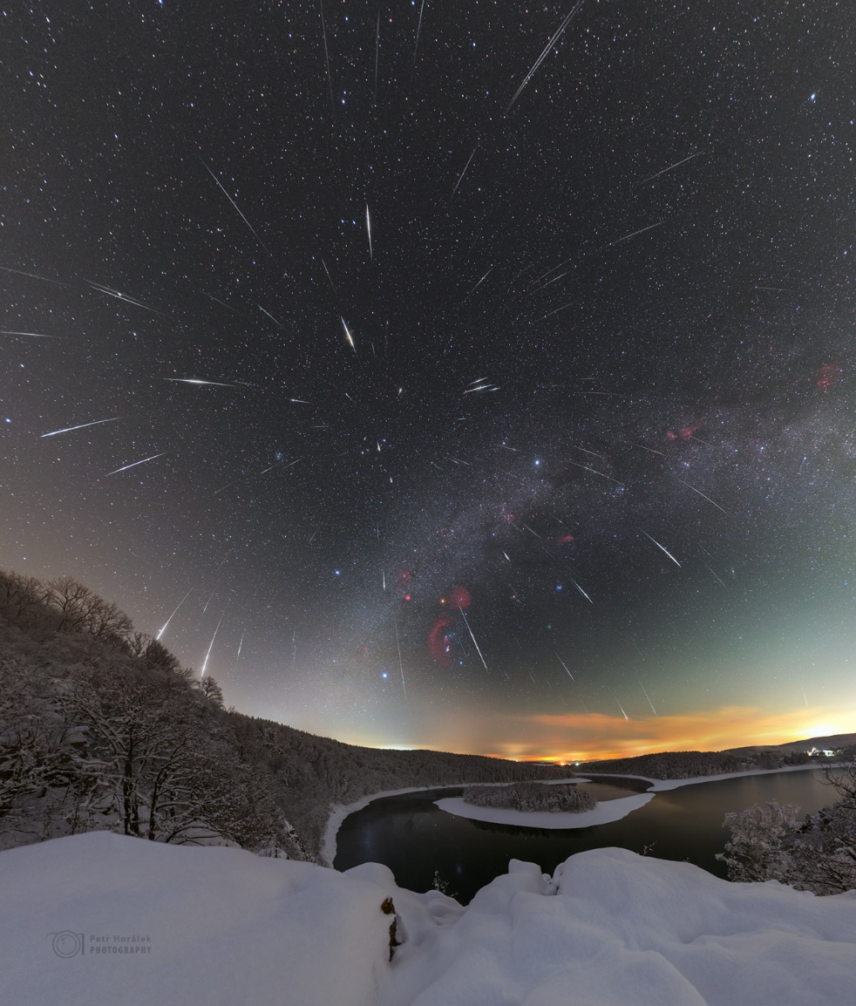
Maximum Geminid v roce 2018 nad Sečskou přehradou. Foto: Petr Horálek/FÚ v Opavě.
Kontakty a další informace:
Mgr. Petr Horálek
PR výstupů evropských projektů FÚ SU v Opavě
Email: petr.horalek@slu.cz
Telefon: +420 732 826 853
Mgr. Simona Beerová
Tiskový tajemník České astronomické společnosti
E-mail: simona.beerova@vsb.cz
Telefon: +420 776 602 709
RNDr. Tomáš Gráf, Ph.D.
Fyzikální ústav SU v Opavě, vedoucí observatoře WHOO! a Unisféry
Email: tomas.graf@fpf.slu.cz
Telefon: +420 734 268 124
Zdroje a další zajímavé odkazy:
[1] Světová galerie Geminid na Spaceweather.com
[2] IMO.net – Meteorické roje v roce 2025
[3] IMO.net – Aktivita Geminid
[4] Pozoruhodné a vzácné úkazy v roce 2026

Česká astronomická společnost (ČAS) vydává od května 1998 tisková prohlášení o aktuálních astronomických událostech a událostech s astronomií souvisejících. Počínaje tiskovým prohlášením č. 67 ze dne 23. 10. 2004 jsou některá tisková prohlášení vydávána jako společná s Astronomickým ústavem Akademie věd ČR, v. v. i. Archiv tiskových prohlášení a další informace nejen pro novináře lze najít na adrese http://www.astro.cz/sluzby.html. S technickými a organizačními záležitostmi ohledně tiskových prohlášení se obracejte na tiskového tajemníka ČAS Simonu Beerovou na adrese Astronomický ústav AV ČR, v. v. i., Boční II/1401, 141 31 Praha 4, tel.: 776 602 709, e-mail: simona.beerova@vsb.cz.

